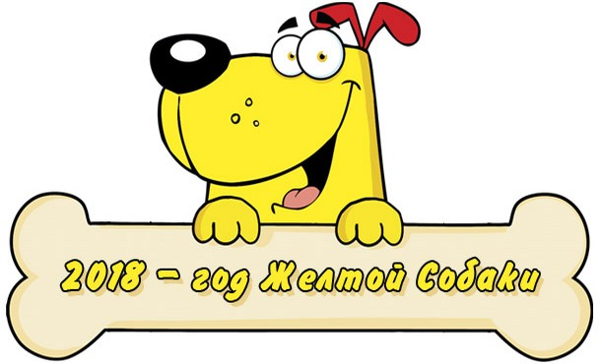

Новый 2018 год — это год Желтой Собаки, ушли огненные драконы, хитрые и злорадные гримасы обезьяны, ушел горделивый петух и пришел самый преданный друг человека.
Этот год принесет душевное
спокойствие, взаимопонимание и мир.

Новогоднее застолье для всех должно стать источником радости, а не заболеваний органов пищеварения. Чтобы новогодний праздник не стал поводом для появления заболеваний, следует в новогоднюю ночь и в продолжительные каникулы питаться по привычному режиму, не допуская неумеренности в еде и приеме алкогольных напитков.

Собака призывает следовать сложившим-ся стереотипам, устояв-шимся правилам и канонам, а также чтить любые традиции, в том числе семейные. Год будет на редкость стабильным, уравно-вешенным, спокойным. Подобное влияние отразится буквально на всем: политике, экономике, поведении и характере людей, личной жизни и даже природных явлениях.

Традиционными цветами 2018 года являются: жел-тый, песочный, оливковый, золо-тистый, коричне-вый, кофейный, охра, хаки.
Белый, кремо-вый, шампань и молочный – эти цвета являются для Собаки нейтральными.
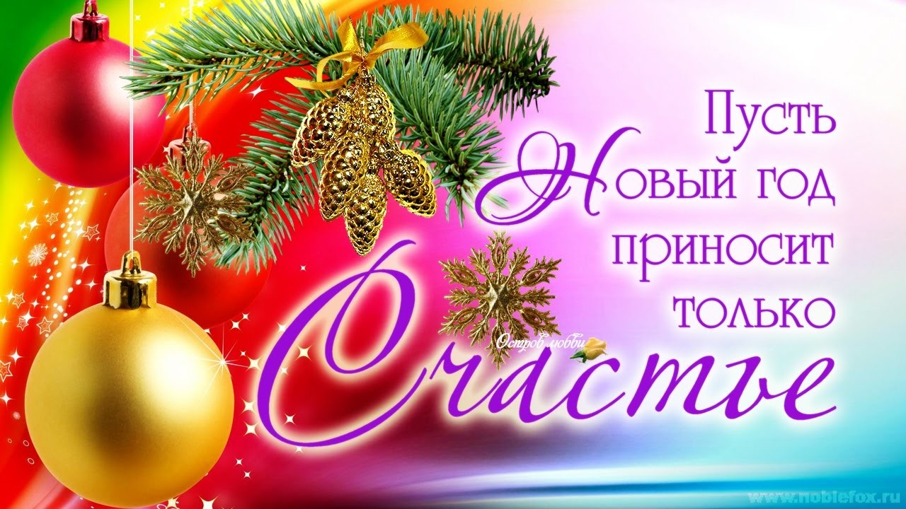
Сдержанность, доброта, верность – главные качества года.

Новогодние подарки радуют всех. Однако выби-рать их необ-ходимо с оглядкой на особенности, присущие пра-вителю года. Важно учитывать его характер, повадки и привычки. Хозяйствовать в 2018 году будет дружелюбная, целомудренная и миролюбивая Собака.
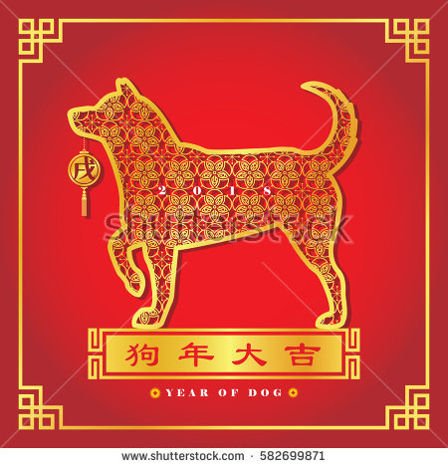
Это животное отличается высоким интеллектом и спра-ведливостью, всегда нацелено на самораз-витие и соблюдение семейных традиций. Покровительствует честным людям, стремящимся реали-зовать свой потенциал.
Собака не любит ссориться, но всегда встает на защиту правых дел.

